Счетчики электрической энергии

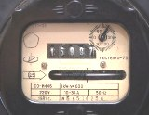
Приборы учета электрической энергии – это разнообразные электрические счетчики, позволяющие определять расход потребленной энергии, как на производстве, так и в быту.
Первые приборы для учета электрической энергии появились в конце 19 века, когда удалось превратить электричество в продукт потребительского спроса. Стандартизация счетчиков развивалась параллельно совершенствованию систем освещения.
В настоящее время существует множество устройств по подсчету расхода электроэнергии, которые классифицируют по виду измеряемых параметров, по типу включения в электросеть, по виду конструкционного исполнения.
По виду измеряемых параметров электросчетчики бывают однофазные и трехфазные.
По типу включения в электросеть аппараты делятся на счетчики прямого подключения к сети и подключения через трансформатор.
По конструкционному исполнению счетчики бывают индукционные – электромеханические, электронные и гибридные.
Устройство индукционного счетчика следующее: магнитное поле катушек воздействует на легкий алюминиевый диск с вихревыми токами, наведенными магнитным полем катушек. Число оборотов диска, находится в прямо пропорциональной зависимости от количества потребленной энергии.
У аналоговых приборов множество недостатков и поэтому они вытесняются современными цифровыми приборами. К недостаткам индукционных аппаратов относят: значительные погрешности в учете, невозможность дистанционного снятия показаний, работа по одному тарифу, неудобства в эксплуатации и установке.
Устройство, в котором ток и напряжение оказывают действие на электронные элементы и создают на выходе импульсы, количество которых зависит, от потребленной электроэнергии называются электронными счетчиками. Учет электрической энергии с помощью таких устройств удобнее, надежнее, создает невозможность краж электроэнергии и условия дифференцированного тарифного учета.
Редко используются гибридные устройства, которые представляют приборы смешанного типа с индукционной или электронной измерительной частью, с механическим устройством вычислений.
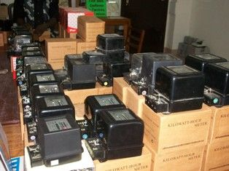
Правила учета электрической энергии определяются договорными взаимоотношениями между снабжающей компанией и потребителем и принимают во внимание интересы обеих сторон.
Требования к устройствам, осуществляющим подсчет израсходованной электроэнергии, являются многосторонними и должны обеспечивать точность и достоверность расхода электричества, доступность и открытость измерений не только при ее потреблении, но и при производстве, распределении и передаче. Все эти положения отражены в правительственных законодательных актах.
Например, в законе РФ «Об обеспечении единства измерений» прослеживаются правовые нормы единства измерений, регулируются отношения юридических и физических лиц с управляющими государственными органами.
Для нашей страны на современном этапе важно рационально использовать энергетические ресурсы. Поэтому были написаны правила к организации и устройству узлов учета энергии.
Узел учета электрической энергии представляет собой аппарат, который хранит собранные данные о потребленной энергии на данном участке сети. Работает, такой счетчик, на дистанционном управлении. Информация с него снимается в желаемый момент времени. Текущие сведения о количестве потребленной электроэнергии за любой временной промежуток всегда доступны.
Узел учета электрической энергии монтируется и устанавливается в соответствии с разработанными правилами. Цель установки счетчика, такого типа – это точные сведения о потребленной электроэнергии, исключение случаев ее воровства.
Узел учета состоит, из электронного счетчика с импульсным выходом, который размещается в специальном шкафу. Если прибор включается через трансформатор, в шкафу располагается испытательная панель. В шкафу же крепится устройство для передачи данных на специальный диспетчерский пункт, а также автомат нагрузки. Узел учета энергии, расположен в шкафу со специальным замком с надежным реле, который передаст информацию об открытии шкафа на пункт обслуживания.
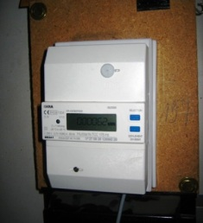
Обслуживающая организация определяет особенности правил проведения различных воздействий на узел учета электрической энергии.
На производствах существуют системы учета потребленной электроэнергии. Их необходимо создавать, когда нужно знать не только количество израсходованной энергии, но и динамику ее потребления в течение суток. При этом устанавливается прибор, у которого есть возможность отражать профиль нагрузки по времени суток.
Устройства такого типа могут учитывать электроэнергию по тарифным зонам, как, реактивную так и активную нагрузку. Стоимость таких аппаратов значительно больше, чем цена обычных счетчиков, поэтому их использование должно быть экономически и технически обоснованным.
Чтобы считывать показания с табло счетчика, ранее пользовались фонариком, чтобы цифры были хорошо видны. На новых приборах имеются специальные сенсоры на светодиодах, которые после прикосновения высвечивают все измеряемые характеристики. При создании системы автоматизированного учета, все счетчики объединяются в одну систему и подключаются к компьютеру.
Встроенный модем, позволяет не прокладывать километры сигнальных проводов для передачи информации по силовым линиям. Информация будет передана другим, более дешевым способом. Но надо иметь в виду, что если на территории производства расположены, например, сварочные линии, сталеплавильные установки, то от импульсных помех в сетях, может произойти потеря данных. Система технического учета потребленной электроэнергии должна быть оснащена счетчиками одного типа, так как приборы учета от разных производителей пока просто несовместимы.
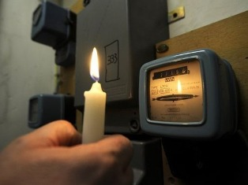
В связи с появлением энергоемкого бытового оборудования (кондиционеров, электроплит, СВЧ – печей) старые счетчики электроэнергии, решили поменять на новые приборы, которые могут выдерживать большие токовые нагрузки. Современные электросчетчики рассчитаны на нагрузки тока до 45 – 65 ампер. Класс точности у прежних счетчиков электрической энергии составлял 2,5, допуская погрешность в измерениях на 2,5% в ту и другую сторону. У новых счетчиков повысили класс точности измерений до 2 и даже до 0,5.
Старые счетчики не подлежат поверке и ремонту, они утилизируются, как только заканчивается срок прежней поверки (интервал между поверками -16 лет).
Замена устройства учета электроэнергии в частных домах и квартирах производится за счет потребителя. Существует постановление правительства о замене счетчиков, такими приборами у которых класс точности измерений 2 и выше.

